Женился мужик вдовый с дочкою на вдове — тоже с дочкою, и было у них две сводные дочери.
Мачеха была ненавистная; отдыху не дает старику: «Вези свою дочь в лес, в землянку! Она там больше напрядет».
Что делать! Послушал мужик бабу, свез дочку в землянку и дал ей огнивко, кремешик, труду да мешочек круп и говорит: «Вот тебе огоньку; огонек не переводи, кашку вари, а сама сиди да пряди, да избушку-то припри».
Пришла ночь. Девка затопила печурку, заварила кашу, откуда ни возьмись мышка и говорит: «Девица, девица, дай мне ложечку каши». — «Ох, моя мышенька! Разбай мою скуку; я тебе дам не одну ложку каши, а и досыта накормлю».
Наелась мышка и ушла. Ночью вломился медведь. «Ну-ка, деушка, — говорит, — туши огни, давай в жмурку играть».
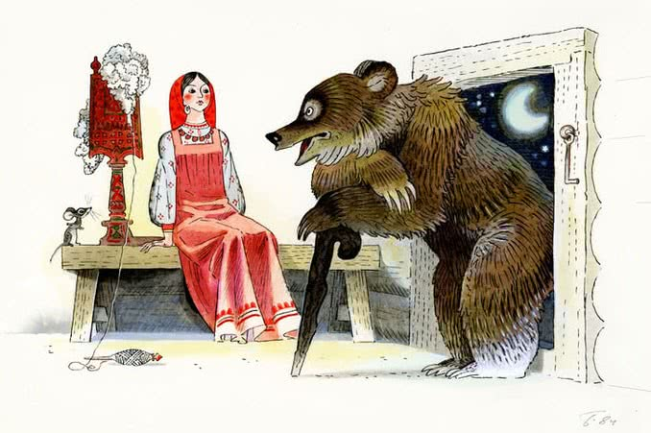
Мышка взбежала на плечо девицы и шепчет на ушко: «Не бойся, девица! Скажи: давай! а сама туши огонь да под печь полезай, а я стану бегать и в колокольчик звенеть».
Так и сталось. Гоняется медведь за мышкою — не поймает; стал реветь да поленьями бросать; бросал-бросал, да не попал, устал и молвил: «Мастерица ты, деушка, в жмурку играть! За то пришлю тебе утром стадо коней да воз добра».
Наутро жена говорит: «Поезжай, старик, проведай-ка дочь — что напряла она в ночь?» Уехал старик, а баба сидит да ждет: как-то он дочерние косточки привезет! Вот собачка: «Тяф, тяф, тяф! С стариком дочка едет, стадо коней гонит, воз добра везет». — «Врешь, шафурка3! Это в кузове кости гремят да погромыхивают».
Вот ворота заскрипели, кони на двор вбежали, а дочка с отцом сидят на возу: полон воз добра! У бабы от жадности аж глаза горят. «Экая важность! — кричит. — Повези-ка мою дочь в лес на ночь; моя дочь два стада коней пригонит, два воза добра притащит».
Повез мужик и бабину дочь в землянку и так же снарядил ее и едою и огнем. Об вечеру заварила она кашу. Вышла мышка и просит кашки у Наташки. А Наташка кричит: «Ишь, гада какая!» — и швырнула в нее ложкой.
Мышка убежала; а Наташка уписывает одна кашу, съела, огни позадула и в углу прикорнула.Пришла полночь — вломился медведь и говорит: «Эй, где ты, девушка? Давай-ка в жмурку поиграем». Девица молчит, только со страху зубами стучит. «А, ты вот где! На колокольчик, бегай, а я буду ловить». Взяла колокольчик, рука дрожит, колокольчик бесперечь звенит, а мышка отзывается: «Злой девице живой не быть!»
Наутро шлет баба старика в лес: «Ступай! Моя дочь два воза привезет, два табуна пригонит». Мужик уехал, а баба за воротами ждет. Вот собачка: «Тяф, тяф, тяф! Хозяйкина дочь едет — в кузове костьми гремит, а старик на пустом возу сидит». — «Врешь ты, шавчонка! Моя дочь стада гонит и возы везет». Глядь — старик у ворот жене кузов подает; баба кузовок открыла, глянула на косточки и завыла, да так разозлилась, что с горя и злости на другой же день умерла; а старик с дочкою хорошо свой век доживал и знатного зятя к себе в дом примал.

